Консультация для родителей
Подготовила воспитатель Калина И.Д.

«Развиваем речь, играя»
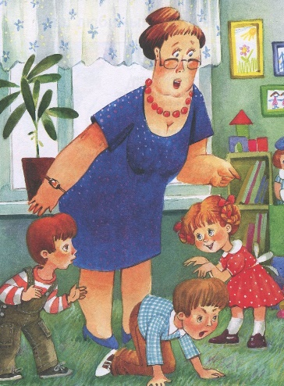
«Без игры нет, и не может быть полноценного умственного развития.
Игра – это огромное светлое окно, через которое в духовный мир ребенка вливается живительный поток преставлений, понятий.
Игра – это искра, зажигающая огонек пытливости и любознательности»
(В.А. Сухомлинский)

Развитие умственных способностей ребенка зависит, прежде всего, от его богатой, эмоционально насыщенной речи. Речь не передается по наследству, ребенок перенимает опыт речевого общения от окружающих. Т.е. овладение речью находится в прямой зависимости от окружающей речевой среды. Ребенок задает вопросы, на которые порой не всегда сразу ответишь и нельзя уклониться от этих вопросов. Можно обещать, рассказать в другой раз, когда он поспит, погуляет и т.п. Очень важно содержание совместной деятельности ребенка и взрослого в ходе их общения. Взрослый выполняет в общении с ребенком чрезвычайно важные роли развития его самосознания и уверенности в себе: во - первых, выражает свое отношение к окружающему, во — вторых, организует деятельность ребенка с предметами окружающей обстановки, дает образец правильной речи.
В общении с взрослыми обогащается словарь ребенка. Дошкольник учится правильно произносить звуки, строить фразы, высказывать свое мнение по тем или иным вопросам.
При этом ребенок не только получит соответствующую точную информацию, но увидит в лице взрослого, интересного для себя собеседника и в дальнейшем будет стремиться к общению с ним. Как бы ни были заняты родители, необходимо все же выслушать ребенка до конца, когда он делится своими впечатлениями об увиденном во время прогулки, о прочитанной ему книге и т.п. В семье необходимо создать такие условия, чтобы ребёнок испытывал удовольствие от общения с взрослыми, получал от них не только новые знания, но и обогащал свой словарный запас, учился верно, строить предложения, правильно и четко произносить звуки в словах.
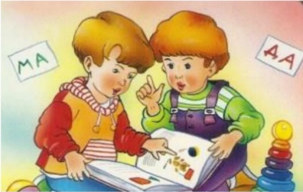
Овладение речью ребенком находится в тесной взаимосвязи с его умственно-психическим развитием. Расширение круга представлений ребенка об окружающих предметах и явлениях, знакомя его с художественными произведениями, беседуя с ними на различные бытовые темы, близкие и доступные для понимания, взрослые, тем самым, не только расширяют кругозор, но и способствуют быстрейшему овладению правильной речью. Основной проводник в мир речевого общения и мышления для ребенка только взрослый, от которого зависит и сама организация содержательного детского общения. Не только речевые возможности, но и его внутренний мир, отношение к окружающим, познавательные способности и представление о себе во многом зависят от того, как общаются с ним взрослые, как и о чем они с ним разговаривают. Общение взрослого с ребенком значительно обогащает, оживляет и повышает уровень общения дошкольника. Поиграйте с ребёнком. Это принесёт малышу пользу, а вам радость от общения с ним.
По дороге из детского сада (в детский сад).

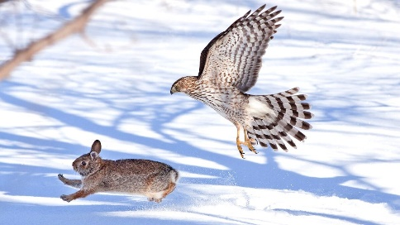
«Доскажи словечко»
Взрослый начинаете фразу, а ребенок заканчивает ее:
Ворона каркает, а воробей… (чирикает). Сова летает, а заяц… (бегает, прыгает).
У коровы теленок, а у лошади… (жеребенок) и т. п.;

Медведь осенью засыпает, а весной…/ Пешеходы на красный свет стоят, а на зелёный…
Мокрое бельё развешивают, а сухое…/ Вечером солнце заходит, а утром…

«Исправь ошибку»
Взрослый читает предложения, а ребёнок исправляет и говорит правильно.
Конура залезла в собаку. Лужа перепрыгнула через меня. Стул залез под котёнка. На лягушку прыгнула трава. Кустик спрятался за ёжика.

«Отгадай, кто это»
Взрослый произносит слова, а ребёнок отгадывает, к какому животному они подходят:
Прыгает, грызёт, прячется? (заяц) / Крадётся, царапается, мяукает? (кот)
Бодается, мычит, пасётся? / Шипит, извивается, ползает?
Если справились, попробуйте поиграть наоборот.
Пусть ребёнок говорит, что умеет делать животное, а вы попробуйте отгадать, кто это.
«Волшебные очки»
«Представь, что у нас есть волшебные очки. Когда их надеваешь, то все становится красным (зеленым, синим и т.п.). Посмотри вокруг в волшебные очки, какого цвета все стало, скажи: красные сапоги, красный мяч, красный дом, красный нос и пр.»

«Отгадай предмет по его частям»
Четыре ножки, спинка, сиденье / Носик, крышка, ручка, донышко.
Корень ствол, ветки, листья / Корень, стебель, листья, лепестки.
«Я заметил, что…»
«Давай проверим, кто из нас самый внимательный. Будем называть предметы, мимо которых мы проходим; а еще обязательно укажем, какие они. Вот почтовый ящик. Я заметил, что он синий.
Я заметил кошку – она пушистая.

Ребенок и взрослый могут называть увиденные объекты по очереди.

Играем на кухне.

«Угощаю»
«Давай вспомним вкусные слова и угостим друг друга». Ребенок называет «вкусное» слово и «кладет» вам на ладошку, затем вы ему, и так до тех пор, пока все не «съедите». Можно поиграть в «сладкие», «кислые», «соленые», «горькие» слова.

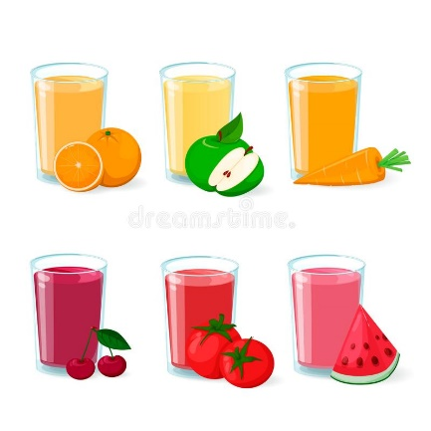

«Приготовим сок»
«Из яблок сок… (яблочный); из груш… (грушевый); из слив… (сливовый); из вишни… (вишневый); из моркови, лимона, апельсина и т.п. Справились? А теперь наоборот: апельсиновый сок из чего? И т.д.»

